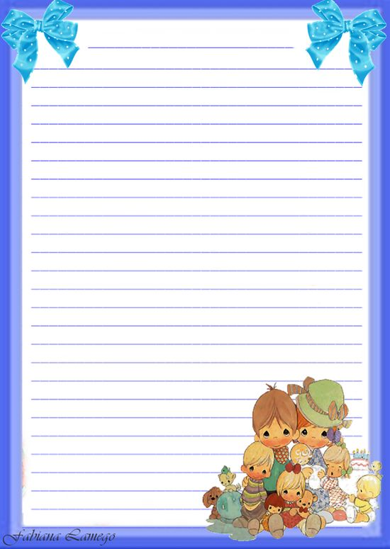

Hallo Elif,

es tut mir sehr leid, dass du mein Brief noch nicht

bekommen hast.

Meine Familie ist gross. Mein Vater ist 54 Jahre alt. Er heisst

Michal. Meine Mutter ist 49 Jahre alt. Sie heisst Adriana. Ich

habe drei Geschwister. Ich habe einen Bruder und zwei

Schwestern.

Mein Bruder ist 30 Jahre alt. Er heisst Dominik. Meine Schwestern

heissen Michaela und Vanessa. Michaela ist 28 Jahre alt.

Vanessa ist 22 Jahre alt. Meine Schwester Michaela ist bereits

verheiratet. Sie hat zwei Kinder. Sie heissen Marko und Mia.

Dominik ist verheiratet. Er hat noch keine Kinder.

Vanessa ist nicht verheiratet. Sie geht zur Arbeit.

Meine Mutter arbeitet in einen

Kindergarten. Mein Vater arbeitet in Deutschland.

Wie ist deine Familie?

Hast du Geschwister?

Wie viele Geschwister hast du?

Ich warte auf deine Antwort.

Liebe Grüsse Vivien